管理体系审核记录表

过程与活动、  抽样计划 | 涉及  条款 | 受审核部门：工艺部/质管部 主管领导：曹祥伟/刘荣敏 陪同人员： 苏亮 | 判定
 |  | 审核员：朱晓丽 审核时间：2021年4月9日
审核条款：工艺部： 8.5.1
质管部： 8.6，8.7 10.2
产品和服务的设计和开发 | 8.3 | 公司按照手册《产品设计和开发控制程序》进行控制。  提供《150KW同步永磁高速电机项目建议书》 编号：TYCG04-XMJY-200201  型号规格：SP150B01/ SP150B02 建议日期：2020年2月18日  产品基本要求：  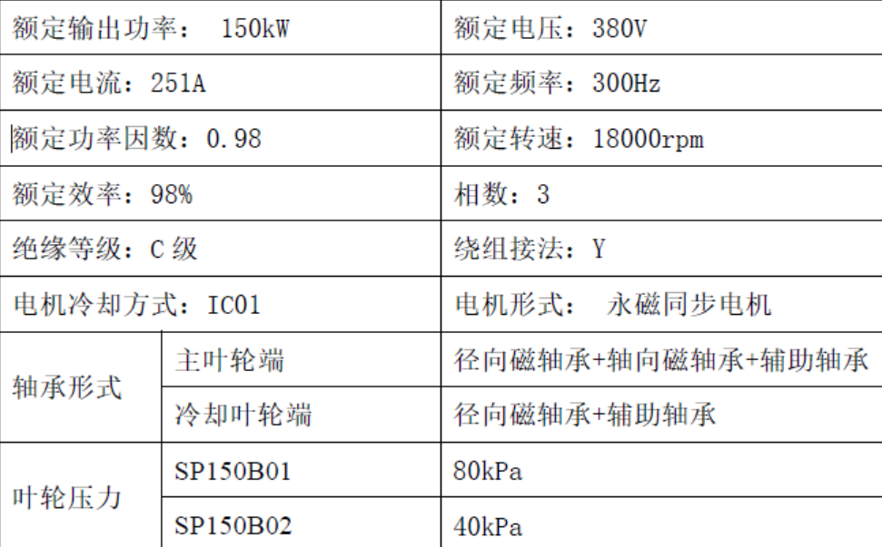  市场预测分析：有市场需求、顾客期望、竞争对手情况、产品质量现状、可行性分析  编制：仇巍 校对：肖XX 2020年2月18日  总经理意见：王旭 2020年2月18日  抽产品设计开发任务书：  项目名称：150KW同步永磁高速电机 时间：20200301-20211030  规格：SP150B01/ SP150B02 预算：100万  依据：GB 755-2008旋转电机 定额和性能  GJB6486-2008烧结钐钴永磁材料规范、GB/T22669-2008三相永磁同步电动机试验方法 标准 JB/T9615.1-2000交流低压电机散嵌绕组匝间绝缘试验方法 JB/T9615.2-2000交流低压电机散嵌绕组匝间绝缘试验限值  设计内容（包括产品主要功能、技术指标、主要结构等）：  1、主要任务  此项目主要设计任务如下：  a)根据客户要求，进行电磁设计，创建初步模型，进行流场温度场仿真、力学计算，根据  仿真计算结果优化电机模型，并完成工程图纸的绘制；  b)根据工程图图纸，结合我公司电机生产经验，完成电机工艺流程分析，设计工装图纸，  制定工艺指导书。  c)采购相关物料，以及完成委外加工。  D)完成电机制造，并进行高速电机的试验。  E)进行生产总结，固化图纸、工艺的设计。  2、性能要求  1)电机参数  a)额定功率：150kW;  b)额定电压：380 V;  性能要求：  出风量：10-55 m ³/min 出口压力：40-80KPa 配套电机额定功率50Hp  配套电机电压：380V 配套电机转速：30000rpm 噪声＜80dB。。。。。。。  编制：仇巍 校对：王瑞芹 审核：肖XX 批准：陈培峰2020年2月18日  抽150KW同步永磁高速电机设计开发计划书  项目负责人：肖怡钦 项目组成员：王瑞芹、韩同舟、张振伟、杨福静等  职责和权限：结构设计：王瑞芹、韩同舟 电气设计：张振伟 柜体组装：杨福静  确认了设备仪表配置、物料来源及保证、沟通渠道  顾客与业主参与设计和开发过程的需求：略  策划了设计时间节点：  设计策划 2.20  输入评审 3.2  输出 4.20  输出评审 4.22  物料采购、检验 4.30  设备仪器采购 5.30  。。。。。  设计确认 2021.10.30  会签：曹祥伟 苏亮 张立、刘晓辉 孙迪 赵金双 杨福静  编制：王瑞芹 校对：韩同舟 审核：宋福川 批准：陈培峰2020.2.18  抽设计输入评审报告  项目名称：150KW同步永磁高速电机  设计输入文件：项目建议书、设计开发任务书、设计开发计划书  评审内容：客户提供的产品设计资料和要求、研发中心编制的相关材料  评审结论：  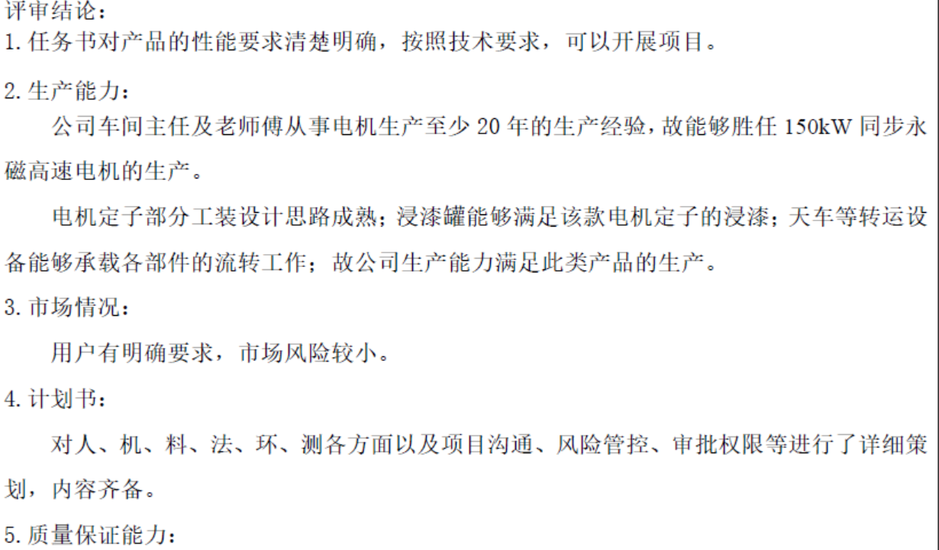  参与评审人：各部门负责人  编制：王瑞芹 校对：韩同舟 审核：宋福川 批准：陈培峰2020.3.2  抽设计输出评审报告  项目名称：150KW同步永磁高速电机  输出资料：柜体图纸、电气原理图、工艺流程图、电气元件清单、PLC程序、组装工具清单、检测工具清单  评审内容：  标准符合性、采购可行性、可检验性、经济性、环境影响  评审结论：技术可行，产品制造、装配方便  设计输出满足输入要求，输出文件完整统一、输出采购、生产和服务提供适当的信息。。。。。  参与评审人：各部门负责人  编制：王瑞芹 校对：韩同舟 审核：宋福川 批准：陈培峰2020.4.20  抽工艺流程图、元器件入场检验记录、原理图、原件清单、检测工具清单、组装工具清单，均保存完好，符合要求。  此项目还未完成，目前无验证确认相关记录，抽其他完成项目：  抽130kW异步牵引电机产品设计和开发任务书  起止日期：2017.09.05-2019.09.15  型号规格：THYQ130-4  预算费用：40万元  依据的标准、法律法规及技术协议的主要内容：  a) GB/T 191-2008 包装储运图示标志  b) GB 755-2008 旋转电机定额和性能  c) GB/T 997-2008 旋转电机结构型式、安装型式及接线盒位置的分类（IM代码）  d) GB 1971 旋转电机线端标志与旋转方向  e) GB/T 1993-93 旋转电机冷却方法。。。。。  设计内容（包括产品主要功能、技术指标、主要结构等）：  1、主要功能：  THYQ120-4异步电机直接通过花键及驱动端端盖止口与齿轮箱连接。牵引状态时，从线路上获取电能，输出机械能，驱动机车运行。制动状态时，将机械能转换为电能，回馈电网。  3、技术参数及性能指标：  型号： THYQ130-4  额定功率： 130KW  额定电压： 1050V  额定转速： 2677rpm  接线方式： Y。。。。。。  4、主要结构特点  电机驱动端端盖与外部齿轮箱采用止口连接，转轴通过花键与齿轮箱连接；机座上伸出支撑腿与防脱支架通过螺栓连接。电机采用开式通风，双轴承结构。  编制：王雪 校对：许树 批准：陈培峰 2017年9月5日  抽产品设计和开发计划书  项目名称：130kW异步牵引电机 起止日期：2017.09.04-2019.09.15  项目负责人：王雪  项目成员：张振伟、袁康、杨海江、许树、曹祥伟、史好林、袁凯伦、陈林林、张元祥  职责和权限：  结构设计：王雪、许树；  电磁计算：张振伟；  流体计算：杨海江；  力学计算：袁康；  工艺设计：曹祥伟、史好林、袁凯伦、陈林林、张元祥  资源配置（公司内外部资源）：  公司内部资源：绕线机、油压机、中频焊机、浸漆设备、烘箱等；  公司外部资料：供应商可提供委外部件的生产及成型线圈；外协单位可提供动平衡机、试验系统等设备并可进行部件的二次加工  组织和技术接口：  1 研发中心内部信息沟通  （1） 结构设计：王雪  （2） 电磁计算：张振伟  （3） 流体计算：杨海江  （4） 力学计算：袁康  顾客和业主参与设计和开发过程的需求：详见与客户签订的《跨座式单轨车辆牵引电机技术协议书》中的第8条；  顾客和业主期望的设计和开发的控制水平：详见与客户签订的《跨座式单轨车辆牵引电机技术协议书》中的第9条；。。。。。  产品设计和开发工作计划  设计策划 2017.09.08  输入评审 2017.09.30  设计输出 2017.11.30  输出评审 2017.12.05  。。。。。。。。  设计确认 2019.09.30  有各部门负责人会签表  编制：王雪 校对：许树 批准：陈培峰 2017年9月5日  抽产品设计和开发输入评审报告  项目名称：130kW异步牵引电机  设计输入的文件：  《产品设计和开发任务书》、《产品设计和开发计划书》《跨座式单轨车辆用牵引电机技术协议》  评审内容：  1、客户（通号集团）提供的资料：  （1）技术参数  冷却方式：开启式风冷结构 防护等级：IP23  噪声等级：按GB10069.3 最高转速：4400rpm（80km/h）  启动转矩：900Nm（转速范围：0-2200rpm） 制动转矩：1035（转速范围：51.8~2682r/min）  2、经计算得出的电机基本参数  额定功率： 130KW 额定电压： 1050V  额定转速： 2677rpm 接线方式： Y  评审结论：  1、客户要求已经明确。  2、市场情况：用户有明确要求，不存在市场风险。  3、生产能力：公司车间有生产该机型的能力，但部分设备需要新增，或部分工序需要委外进行。  4、质量保证能力：此项目试验要求明确，新增试验系统后可进行此机型的试验；除焊接端环过程外，其余过程质量的管控与我公司现有工序的管控基本一致；端环焊接的质量会单独进行转子模卡来进行有效验证。  5、计划书：对人、机、料、法、环、测各方面以及项目沟通、风险管控、审批权限等进行了详细策划，内容齐备。  6、该项目策划文件内容齐备、任务明确、责任清晰，可以展开项目的设计和开发。  参与人：各部门负责人  编制：王雪 校对：许树 批准：陈培峰 2017年9月30日  抽输出评审报告  设计输出资料：  图纸、BOM、标准件表、关重件表、主特材料表、绝缘规范、耐压规范、试验大纲等  评审内容： 标准符合性、采购可行性、结构合理性、可检验性、经济性、环境影响  评审结论：  1、设计输出满足设计输入要求，图纸、规范均满足客户要求。  2、规定的设计输出文件完整统一。  3、设计输出满足标准符合性、结构合理性、采购可行性、可检验性、经济性、环境影响。  参与人：各部门负责人  编制：王雪 校对：许树 批准：陈培峰 2017年12月10日  抽技术交底单：  项目名称：130kW异步牵引电机  规格型号：THYQ130-4  定子部分  1.1 定子线圈制作——委外  1.2 定子铁心叠压——自制  1.2.1 物料，见定子铁心图纸明细栏或定子铁心BOM 1.2.2 工装、设备及辅料。。。。。。  参与人：各部门负责人  编制：王雪 校对：许树 批准：陈培峰 2019年6月30日  抽验证报告  项目名称：130kW异步牵引电机  测试样机：YQ0201.10001、YQ0201.10002、YQ0201.10003、 YQ0201.10004  试验起止日期：2019.7.31-2019.9.2  依据的标准或法律法规:  GB 755-2008 旋转电机定额和性能  GB 10068-2008 轴中心高为56mm及以上电机的机械振动 振动的测量、评定及限值  GB 10069.3-2008 旋转电机噪声测定方法及限值 第3部分 噪声限值  GB/T 22670-2008 变频器供电三相笼型感应电动机试验方法。。。。。。。。。。。。  主要试验仪器和设备：略  各专项试验/测验报告内容摘要及结论：满足技术要求  2空载试验  按照试验大纲要求  判定：满足技术要求  3空载特性试验  按照试验大纲要求  判定：满足技术要求。。。。。。  抽确认记录  项目名称：130kW异步牵引电机  确认方法：样机测试  确认内容:功能、性能  确认结论：符合要求  参与人：各部门负责人及相关技术人员  编制：王雪 校对：许树 批准：陈培峰 2019年9月26日  目前除进度有更改外，无设计内容更改。  设计开发过程受控
生产和服务提供的控制  放行控制 | 8.5 .1  8.6 | 根据已经评审的合同向生产车间下达订单生产计划，具体见生产售后管理部8.5.1 条款  策划了生产流程：  电机：端压板组件制作—转子铁心制作—转子制作↘  定子铁心制作—定子制作—定子浸漆↗--整机装配—试验—包装  执行标准：法律法规、国家/行业标准及客户要求  以上信息能够指导生产。  可获得和使用适宜的监视和测量资源：游标卡尺、塞规、压力表、R规、螺纹环规、数显水平尺、外径千分尺、数显深度尺、红外线测温仪、超声波测厚仪、电子天平、绝缘电子表、工频耐压测试仪、绕组匝间冲击耐电压试验仪、温湿度表等等。监视和测量设备满足检验需要  在适当阶段实施监视和测量活动，以验证是否符合过程或输出的控制准则以及产品和服务的接收准则：图纸、作业指导书、操作规程等作业指导文件实施过程控制。  产品通过检验等来对产品实现过程进行控制。生产过程中由专人进行检查，完成后由客户进行验收，符合要求。  为过程的运行使用适宜的基础设施，并保持适宜的环境：配备了立式变频气控绕线机、6头气动恒涨力可调式放线架、数控涨型机、双电机偏铜线刮头除尘成套机、变频数控中型半自动框形线圈包带机、电动升降机1.5T、柳铆机、充磁机、定子线圈涨型机、气动式电焊机、天车、双缸气动虎钳、台车烘箱、浸漆设备、电机旋转烘箱、卧式高速动平衡机、喷漆房砂轮机、钻铣床等生产设备，人员经过培训上岗、特种设备由持证人员上岗等。基本满足工作需要。资源基本满足。  生产环境为：线圈车间防尘处理、调胶房恒温恒湿、冻库低温，无其他特殊要求。  办公区内有消防器材，有效期内。  5）配备胜任的人员，包括所需求的资格：初中以上学历；视力良好；经过培训、考核合格后上岗，特种设备由持证人员上岗。  6）若输出结果不能由后续的监视或测量加以验证，应对生产和服务提供过程实现策划结果的能力进行确认，并定期再确认：经确认，生产过程中需要确认的过程为焊接、浸漆。  抽焊接确认记录：  所在车间班组：嵌线车间  设备编号：SP03-012 工作者：张鹏  确认组成员：常天田、赵金双、孙迪、张鹏  确认组组长：苏亮  要求：操作者需要培训合格上岗，能掌握本过程工艺参数和设备安全操作要求。  设备验收需满足技术参数要求，需经过工艺能力认可。  主要工艺参数：小并头焊接过程中感应加热器预设功率设定为65%-75%，T字头焊接预设功率为75%-85%  工作环境需符合工艺标准或技术条件要求  焊接小样质量能达到标准或技术条件并且已经稳定。  过程确认结论： 工艺参数正确无误，满足生产指导要求，操作者按工艺要求操作，满足生产要求。  批准：苏亮 2021年1月1日  抽浸漆确认记录：  所在车间班组：总车间  设备编号：Sp05-006 工作者：修德磊  确认组成员：常天田、赵金双、孙迪、张立祥  确认组组长：苏亮  要求：操作者需经培训合格上岗，能掌握本过程工艺参数和设备安全操作要求  设备验收需满足技术参数要求  原材料（漆）的性能要求：附着能力强，抗老化，耐150℃高温。  主要工艺参数：  标准粘度要求：18～25s（涂4#杯粘度计、室温）。  三防漆与固化剂按重量比4:1配比。  工作环境需符合工艺标准或技术条件要求  - 模卡小样质量能达到标准或技术条件要求并且已经稳定。  计量器具配备使用符合规定的要求。  过程确认结论： 工艺参数正确无误，满足生产指导要求，操作者按工艺要求操作，满足生产要求。  批准：王旭 2021年1月1日  7）采取措施防止人为错误：各工序制定有操作规程、作业指导书，明确了操作要求，各工序互检，避免人为失误  8）实施放行、交付和交付后的活动：按照各图纸要求实施过程控制，以确保有效实施放行、交付和交付后活动。  现场巡视生产车间  生产车间地面均硬化，有明显分区，线圈车间防尘处理，进入车间需穿鞋套，经风淋后方可进入。现场正在进行生产。现场设备整齐排列，店面干净整洁。  现场有作业指导书、设备操作规程、图纸等  抽入厂检验记录：抽个原材料检验记录近百份，抽传感器转子冲片盖板、轴芯、推力盘、保护轴承定子基座、保护轴承基座-径向端、传感器出线压板等检验记录，记录了产品名称、批号、供应商、检验员、检验项目、检验结果。具体见附件“原材料检验记录”。  抽OMW永磁直驱发电机、150KW电机特殊过程确认记录表、过程测量记录表、各工序交检卡、动平衡测量报告等，均保存完好，符合要求。具体见附件  抽高速磁悬浮鼓风机出厂检测报告：包含核心机检验项目及结论、核心机型式试验报告、鼓风机试验线项目及结论、鼓风机型式实验报。具体见附件“高速磁悬浮鼓风机电机出厂试验报告”。  生产现场生产及环境及生产过程放行受控。
不合格输出的控制  不合格和纠正措施 | 8.7  10.2 | 查有《不合格品控制程序》，对不合格输出进行识别和控制，防止不合格输出的非预期使用或交付。  询问部门负责人称目前没有不合格的非预期使用情况。未发生投诉所引起的不合格。  抽不合格品通知单  发出：工艺部  发出人/日期：曹祥伟2020.07.22  接收：生产管理部  接收人/日期：2020.07.22  接收人/日期：2020.07.22  返工/返修处理方案  基本情况：表面颜色有色差。  车间：返工 工时：32 h  返工/返修处理完工确认：曹祥伟 合格  针对内审中发现的不合格，采取了纠正措施，并进行验证合格。询问部门负责人称服务过程中未发现严重不合格或同类不合格屡次发生情况，因此未采取纠正措施。  目前风险和机遇无需更新，质量管理体系无需变更。

